

COMMISSION COMMUNALE POUR L’ACCESSIBILITÉ

Rapport Annuel 2022

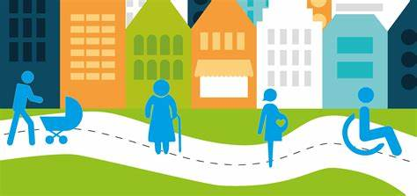

Sommaire

Introduction

- Les principales missions d’une Commission Communale pour l’Accessibilité (CCPA)

- Composition de la commission à Prades-le-Lez

- Gouvernance, coordination et conseil/expertise

- Premiers éléments du diagnostic de l’accessibilité
- Plan de mise en Accessibilité de la Voirie et des aménagements des Espaces publics (PAVE)
- Services de transports collectifs et intermodalité
- Cadre bâti – Établissements Recevant du Public (ERP)

- Cadre bâti – Logements

- Objectifs et projets de la Commission pour 2022 et 2023

Annexe 1 = Recensement des places de parking en Octobre 2022
Annexe 2 = Sigles, abréviations et dénomination

Introduction :
2022, année d’instauration de la Commission Communale pour l’Accessibilité à Prades-le-Lez

Située en deuxième couronne de la Métropole de Montpellier, Prades-le-Lez est une commune de 6019 habitants (INSEE 12/2021).

Comme le prévoient les différents textes et notamment le texte fondateur du 11 février 2005, l’instauration d’une commission communale pour l’accessibilité est une obligation légale pour les communes de plus de 5000 habitants.

La création d’une commission à Prades-le-lez est officielle depuis la délibération du Conseil Municipal du 16 février 2022.

Extrait de l’article L2143-3 du code général des collectivités territoriales : « Elle (la Commission Communale pour l’accessibilité) établit un rapport annuel présenté en conseil municipal et fait toutes propositions utiles de nature à améliorer la mise en accessibilité de l'existant. »

Ce rapport d’activité est rédigé en fonction du contexte de la commune, des priorités et actions déterminées au sein de la Commission.

- Les principales missions d’une Commission Communale pour l’Accessibilité (CCPA)

Les Commissions Communales pour l’accessibilité (CCPA) ont un rôle consultatif. Ce ne sont pas des instances de décision ni de contrôle. Leurs principales missions consistent communément à :

- Dresser le constat de l’état d’accessibilité du cadre bâti existant, de la voirie, des espaces publics et des transports,

- Faire toutes propositions utiles de nature à améliorer la mise en accessibilité de l’existant,

- Organiser un système de recensement de l’offre de logements accessibles aux personnes handicapées,

- Tenir à jour, par voie électronique, la liste des établissements recevant du public, situés sur le territoire communal qui ont élaboré un agenda d’accessibilité programmée (Ad’AP) et la liste des établissements accessibles aux personnes handicapées,

- Rendre un avis sur l’élaboration de Schémas directeurs d’accessibilité-agenda d’accessibilité (SD’AP) et plan de mise en accessibilité,

- Établir un rapport annuel présenté en conseil municipal, envoyé à la Préfecture et au Conseil départemental.

Au-delà de ces missions, la Commission peut se saisir de toute problématique qui lui semblerait pertinente ou être sollicitée pour rendre un avis sur des sujets liés aux enjeux du territoire ou sur des projets menés dans la commune.

- Composition de la CCPA à Prades-le-Lez

La Commission Communale pour l’Accessibilité de Prades-le-lez est composée d’une diversité de personnes, toutes intéressées et concernées par les questions et problématiques d’inclusion. Il a été important de constituer cette commission avec des personnes en situation de handicap, à même d'apporter une véritable expertise d'usage.

- Les élus :
- Florence Brau, Maire de la commune
- Joëlle Campagne, adjointe à la solidarité, à la famille et au projet éducatif,
- François Poyer, conseiller municipal délégué aux déplacements,
- Fabrice Guin, adjoint délégué à la vie sportive, aux marchés et aux commerces,
- Denis Lejars, conseiller municipal délégué aux travaux.

- Les agents :
- Laetitia Gilli, directrice de l’urbanisme et des services techniques
- Christophe Dedessus les Moutier, responsable des services techniques
- Caroline Terol, agent de développement secteur associatif
- Amélie Matheron, responsable du CCAS
- Noémie Largaiolli, adjointe à la responsable du CCAS
- Gaëlle Massei, directrice générale des services adjointe (DGSA).

- Les personnes, usagers :
- Roseline Almira (ancienne membre du conseil participatif déplacement)
- Benjamin Gayraud (ancien membre du conseil participatif déplacement)
- Mr et Mme Beurier
- Marion Stamegna (porteuse du projet d’aire de jeu inclusive-budget participatif 2022)

- Les représentants d’associations :
- Chantal Felix, présidente du Club des aînés de Prades-le-Lez, Lous Inventaïres
- Jérôme Boscus, 1er vice-président de la Fédération des Aveugles et Mal voyants de France – Languedoc Roussillon
- Mr Chietera, membre de l’association des paralysés de France

- Gouvernance, coordination et conseil/expertise

La Commission communale pour l’accessibilité est présidée par la maire, Mme Brau.
Sa coordination est assurée par Mme Joëlle Campagne, adjointe déléguée à la solidarité, à la famille et au projet éducatif.

La commission s’est réunie 2 fois en séance plénière (le 10 juin et le 2 septembre 2022) et plusieurs fois sous un format réduit, via les groupes de travail.

Le travail de la Commission est collaboratif : une liste de thématiques a été proposée aux membres de la Commission pour constituer une feuille de route 2022-2023. En séance, des dossiers ont été rajoutés à cette feuille de route, chacun pouvant ainsi y contribuer.
Tout membre de la commission est invité à participer aux groupes de travail.

Les responsables urbanisme et services techniques de par leur fonction, travaillent étroitement avec les services de la Métropole sur la partie voirie et aménagements urbains. Ils interviennent également dans la planification et la réalisation des travaux d’accessibilité des bâtiments et terrains communaux.

Les agentes travaillant au Centre Communal d’Action Sociale (CCAS) informent et orientent les personnes concernées vers les services du Conseil départemental dont une des compétences est l’accompagnement des personnes handicapées et âgées. Elles sont également en contact avec les bailleurs sociaux sur les questions d’aménagement des logements.

- Premiers éléments du diagnostic de l’accessibilité à Prades-le-Lez

- Plan de mise en Accessibilité de la Voirie et des aménagements des Espaces publics (PAVE)
- Le Plan de mise en Accessibilité de la Voirie et des Aménagements publics (PAVE) programmé pour 2010-2020, prévoyait en annexe, un Plan de Déplacements Urbains (PDU) métropolitain qui a pris en compte l’accessibilité de la Voirie.
Le Plan de Mobilité (PDM) consécutif au PDU, est en cours d'élaboration selon le calendrier ci-dessous :
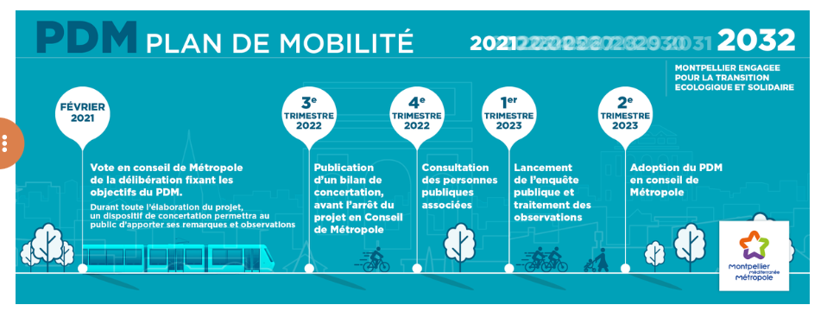
Chaque habitant de la Métropole est invité à donner son avis sur ce projet de plan de mobilité par mail (pdm2030@montpellier3m.fr) ou par courrier postal :
Monsieur le Président de Montpellier Méditerranée Métropole,
Direction Projet et Planification Territoriale (DiPPT)
50 place Zeus - CS 39 556 34961 MONTPELLIER CEDEX 2.

- Places de parking dans la commune - Voir tableau Annexe 1
Au dernier trimestre 2022, un groupe de travail a réalisé un recensement des places de stationnement matérialisées et des places dédiées aux personnes à mobilité réduites (places PMR) de la commune, ainsi qu'une première évaluation du respect des normes.

Une place de stationnement utilisable par une personne à mobilité réduite doit réunir certaines conditions telles que :
- Faire 3,30 m de largeur 5 m de longueur au minimum
- Doit prévoir une bande d’aisance de 80 cm le long du véhicule
- Être située à 200 m (maximum) du point d’entrée de l’ERP
- Le sol doit être plat, non glissant et dur

L’arrêté du 1er août 2006 et le décret du 28 avril 2017 précisent qu’il faut avoir au minimum 2 % du nombre total de places prévues et réservées pour ces personnes.

=> Les résultats de ce recensement montrent que le nombre de places PMR représente près de 2% de la totalité des places de stationnement dans Prades-le-Lez.

- Nombre total de places de stationnement à Prades le lez : 1070
- Dont nombre de places de stationnement réservées : 21

Le groupe de travail poursuivra en 2023 le travail de vérification des normes des places PMR existantes et étudiera les possibilités de création d’autres stationnements publics PMR selon l’intérêt des lieux et selon les usages.

- 2020-2023 projets et réalisations d’aménagement voirie et espace public :
2020-2021 : Réalisation de la rue de la Ducque avec mise en accessibilité des quais bus.
2021 : Réalisation d'un stationnement PMR en limite ouest communale au plateau traversant de la RM 145, à l’entrée du domaine de Restinclières.
2021 : Sécurisation des abords de l’école annexe – mise en sens interdit du parking, mise en avant de la traversée piétonne, redéfinition des places de parking.
2021-2022 : Lotissement les Écureuils, création d'une entrée commune avec les riverains route de Saint Vincent et sécurisation des lieux.
2020- 2022 : mise en accessibilité de plusieurs quais de bus
2022-2023 : Projet d’aménagement de l’avenue des Baronnes : études et lancement des marchés en 2022 pour une réalisation en 2023. Il est notamment prévu l’amélioration des trottoirs très utilisés par l’Établissement pour Enfants et Adolescents Polyhandicapés (EEAP) Coste Rousse.

- Services de transports collectifs et intermodalité

La commune de Prades-le-Lez est desservie par la ligne 23 des Transports Montpellier Méditerranée Métropole (19 arrêts) ainsi que par les lignes des Bus Lio assurant le transport scolaire vers les collège et lycée de secteur.

Existence d’un service de transport spécialisé, adapté aux personnes âgées :
Depuis début juin 2022, si besoin, les personnes de plus de 80 ans sont invitées à contacter le CCAS pour bénéficier d’un service de transport gratuit dans la commune, tous les jeudis matin. Les objectifs sont de les aider dans leur mobilité et de leur permettre d’être plus autonomes.

A l’occasion de la distribution des cadeaux de Noël 2022 offerts par le CCAS aux personnes âgées de 80 ans et plus, résidant dans la commune, ce service leur a été rappelé par la remise d’un flyer présenté ci-dessous.

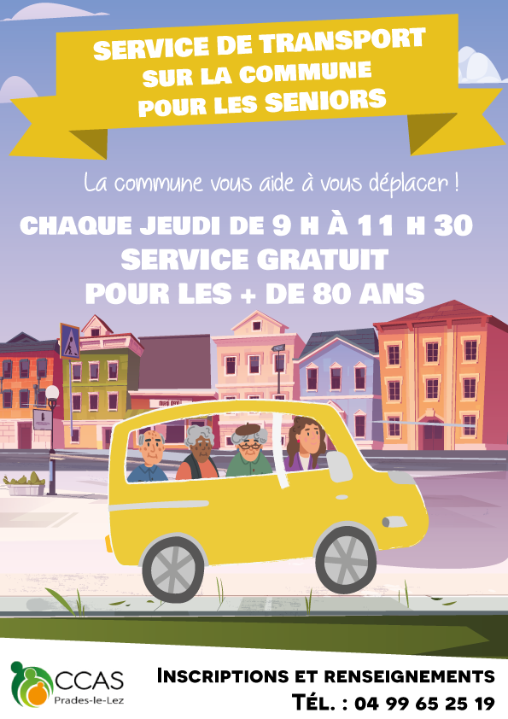

- Cadre bâti – Établissements Recevant du Public (ERP)

Un Agenda d’Accessibilité Programmée – Patrimoine de la collectivité a été mis en œuvre sur la période 2015-2018 (ADAP 34 217 15 001 : Mairie de Prades-le-Lez par arrêté préfectoral du 29 décembre 2015). Il a permis la réalisation de :

- Halle aux sports : création d'une place PMR et création d'une tribune accessible. Il manque des toilettes accessibles à réaliser en régie en 2023.
- Mairie : remplacement de la porte d'entrée et modification de la banque d'accueil.
- École Paul Crouzet : création de sanitaires extérieurs accessibles, mise en place d'un visiophone rampes d'accès dans la cour, de contrastes visuels des escaliers et repérage des parties vitrées.
- Maison de la petite enfance : mise en place du système visiophonie.
- Centre Rabelais : mise en place du système de visiophonie, traitement des escaliers, ascenseur.

- Cadre bâti – Logements

Au second semestre 2022, les services du CCAS ont effectué auprès des bailleurs sociaux présents dans la commune, un recensement des logements accessibles : leur nombre s’élève à 54 logements pour 2 des 8 bailleurs sociaux ayant répondu aux sollicitations du CCAS.

"Est considéré comme accessible aux personnes handicapées tout bâtiment d'habitation collectif ou tout aménagement lié à un bâtiment permettant à un habitant ou à un visiteur handicapé, avec la plus grande autonomie possible, de circuler, d'accéder aux locaux et équipements, d'utiliser les équipements, de se repérer et de communiquer. Les conditions d'accès des personnes handicapées doivent être les mêmes que celles des autres publics ou, à défaut, présenter une qualité d'usage équivalente" (article R*111-18-1 du Code de la Construction et de l’Habitation (CCH)).

Le CCAS est parfois sollicité sur des demandes d’aides financières de particuliers pour des aménagements de logements privés devenus nécessaires à la suite de problématiques liées à l’âge ou à une situation de handicap. Ils sont aidés soit par un accompagnement auprès des organismes concernés (MDPH, APA, les caisses de retraite, certaines mutuelles, certains bailleurs, Anah, etc..) soit directement si aucune autre aide extérieure ne peut être mobilisée.

- Objectifs et projets de la Commission pour 2022 et 2023

- Travaux de voirie : Dès la phase de conception, la CCPA sera amenée à formuler des avis sur des travaux de voirie et d’aménagement, lesquels débuteront pour la plupart en 2023.

- Sensibilisation des agents de la commune : En transverse, les membres de la Commission ont sensibilisé des agents de la commune sur l’importance de certaines actions faisant partie de leurs missions : la verbalisation des véhicules stationnés indûment sur les trottoirs ou sur des places PMR, ou l’importance de la coupe des végétaux dépassant sur la voirie (création d’obstacles à contourner, multiplication des risques dans les déplacements).

- Accueil des enfants : La commune propose des accueils de loisirs périscolaires et extrascolaires adaptés aux besoins des enfants en situation de handicap en complément de l’école ou de l’établissement spécialisé. Ces lieux de vie favorisent, dès le plus jeune âge, la rencontre et le partage d’activités entre enfants handicapés et valides. Pour faciliter ce travail d’inclusion les équipes d’encadrement sont préparées, sensibilisées et formées. Des temps d’accueil sont proposés sur la crèche avec le soutien de la P.M.I. Des partenariats sont déjà menés avec l’I.M.E. Coste Rousse pour accueillir des enfants handicapés sur des accueils extrascolaires avec le soutien des professionnels. Ces actions seront poursuivies sur 2023.

- Collégialement, la CCPA a décidé de se pencher plus particulièrement sur certains sujets. La feuille de route déterminée pour la fin de l’année 2022 et l’année 2023 concerne les points suivants :

  - Suivi du projet de construction d’une nouvelle école maternelle,

  - Suivi du projet de création d’une classe pour les enfants de l’Institut Médico Éducatif (IME) présent à Prades-le-Lez,

  - Sécurisation du carrefour mairie/église/boulangerie,

  - Vérification du respect des normes pour les places de parking PMR,

  - Reprise et suivi de l'étude accessibilité entre l’arrêt de bus à côté de la mairie, jusqu'au bâtiment de la mairie,

  - Suivi du projet de création d’une aire de jeux inclusive (projet lauréat du budget participatif 2022),

  - Suivi des travaux sur les équipements sportifs et de loisirs.

Annexe 1 = Recensement des places de parking en Octobre 2022
Nombre de places PMR publiques - Recensement 2021 mis à jour fin 2022 par le groupe de travail de la CCPA
Parkings | Nombre de places de stationnement matérialisées | Nombre de places PMR | Nombre de places total | Observations terrain du groupe de travail de la CCPA fin 2022
Parking des melias | 43 | 1 | 44
Parking plateau sportif | 75 | 2 | 77 | 5 places de covoiturage. Les 2 places PMR n'ont plus de marquage au sol. Reste les panneaux.
Parking halle des sports | 34 | 2 | 36
Parking centre ancien | 69 | 3 | 72 | Le comptage de ces places comprend le prolongement du parking Centre ancien vers rue de la rivière (9 places)
Parking Jacques Brel | 33 | 2 | 35
Parking foyer rural | 16 | 1 | 17 | 16 places matérialisées et non 19 (différence provient des travaux de sécurisation de l'école annexe et de la modification des places de stationnements qui en a découlée).
Parking Jean Jaurès | 14 | 1 | 16 | 1 place PMR créée en 2021
Parvis mairie | 8 | 1 | 10
Place des coteaux | 3 | 0 | 3 | Pas de marquage
Parking Louise Michel haut/bas | 13 | 0 | 13 | Parking haut : Chemin des Mazes. Parking bas : proche parking Jacques Brel. Stationnement assez anarchique à cet endroit (en plus des places matérialisées, stationnement au milieu ou derrière certaines voitures).
Parking crèche/chemin des mazes | 8 | 0 | 8
Parking placette des ainés | 12 | 0 | 12 | Entre le parking bas de Louise Michel (proche parking J.Brel) et l'épicier, 17 places matérialisées au sol et aucune place PMR).
Parking devant la poste | 5 | 1 | 6
Parking du cimetière | 16 | 1 | 17 | Pas de marquage au sol / parking perméable/Marquage vertical : panneau stationnement PMR présent.
Parking de la Mandarine | 20 | 1 | 21 | Place PMR marquée au sol mais pas de panneau de signalisation
TOTAL | 369 | 16 | 385

Rues/Quartiers | Nombre de places de stationnement matérialisées | Nombre de places PMR | Nombre de places total | Observations terrain du groupe de travail de la CCPA fin 2022
Quartier les coteaux | 6 | 0 | 6
Chemin du Nouau - croisement cigale | 3 | 0 | 3
Chemin du Nouau partie haute | 6 | 0 | 6
Chemin du Viala/rue jean Zay/impasse du Bragalou | 24 | 0 | 24
Draille du Plo midi | 20 | 0 | 20
Espace la Mandarine | 2 | 0 | 2
Impasse Coste rousse | 4 | 0 | 4
Impasse de la colline | 14 | 0 | 14
Impasse de l'orée du bois | 6 | 0 | 6
Impasse des romarins | 6 | 0 | 6
Impasse des thyms | 4 | 0 | 4
Impasse du Ru | 14 | 0 | 14 | Suppression de 2 places suite à la mise en place de barrière métalliques à l'angle de la rue Roucayrol
Impasse Lou triol | 5 | 0 | 5
partie haute rue des albizzias | 10 | 0 | 10
partie haute rue des forsythias | 10 | 0 | 10
Quartier du clos | 0 | 0 | 0 | Aucune place marquée mais plusieurs dizaines utilisées
Avenue des Baronnes | 0 | 0 | 0 | Aucune place marquée mais plusieurs dizaines utilisées
Route de Mende (Ducque/allée des platanes) | 14 | 0 | 14 | Zone bleue
Route de Montpellier (Ducque/bisous) | 4 | 0 | 4
Rue alexandra David Neel | 34 | 0 | 34
Rue D. Mitterrand/ rosa Luxembourg | 34 | 0 | 34
Rue de la cantarelle | 17 | 0 | 17
Rue de la fontainette | 7 | 0 | 7
Rue de la rivière | 11 | 1 | 12 | 1PMR mais pas aux normes (place difficile pour se stationner)
Rue de l'Occitanie | 8 | 0 | 8
Rue des chênes kermès | 9 | 0 | 9
Rue de Sauvielle | 7 | 0 | 7
Rue des coteaux | 4 | 0 | 4 | pas de marquage
Rue des érables + placette | 15 | 0 | 15 | pas de marquage placette
Rue des érables + placette des amandiers /rue des catalpas | 33 | 0 | 33
Rue des ugnis blancs | 14 | 0 | 14
Rue du château d'eau | 23 | 0 | 23
Rue du clos /rue Campermat | 11 | 0 | 11 | pas de marquage
Rue du mas de Prades | 48 | 0 | 48
Rue Gaspard Monge haut/ place du chabot du lez20 | 20 | 0 | 20
Rue gaspard Monge bas/ rue Barbara | 39 | 1 | 40
Rue Jean Jaurès (Montpellier/ place j.jaures) | 6 | 0 | 6
Rue jean moulin | 8 | 0 | 8
Rue Olympe de Gouges -partie haute | 52 | 1 | 53
Rue Roucayrol | 11 | 0 | 11 | Suppression de 2 places suite à la mise en place de barrière métalliques à l'angle de la rue Roucayrol
Rue Simone de Beauvoir | 17 | 0 | 17
Rue Sophie Desmates- olympe de gouges partie basse | 98 | 2 | 100
TOTAL | 678 | 5 | 683

Annexe 2 = Sigles, abréviations et dénomination

APA Allocation Personnalisée d’Autonomie
CCAS Centre Communal d’Action Social
CCH Code de la Construction et de l’Habitation
CCPA Commission Communale pour l’Accessibilité
EAAP Établissement pour Enfants et Adolescents Polyhandicapés
ERP Établissement Recevant du Public
IME Institut Médico Éducatif
MDPH Maisons Départementales des Personnes Handicapées
PAVE Plan de mise en Accessibilité de la Voirie et des aménagements des Espaces Publics
PDU Plan de Déplacements Urbains
PDM Plan de Mobilité
PMR Personnes à Mobilité Réduites
SD’AP Schémas Directeurs d’accessibilité – Agenda d’Accessibilité

